Kierownik
Powiatowego Centrum
Pomocy Rodzinie
W Aleksandrowie Kujawskim

POWIADOMIENIE O CHĘCI SKORZYSTANIA ZE ŚWIADCZENIA USŁUG TŁUMACZA PJM, SJM, SKOGN

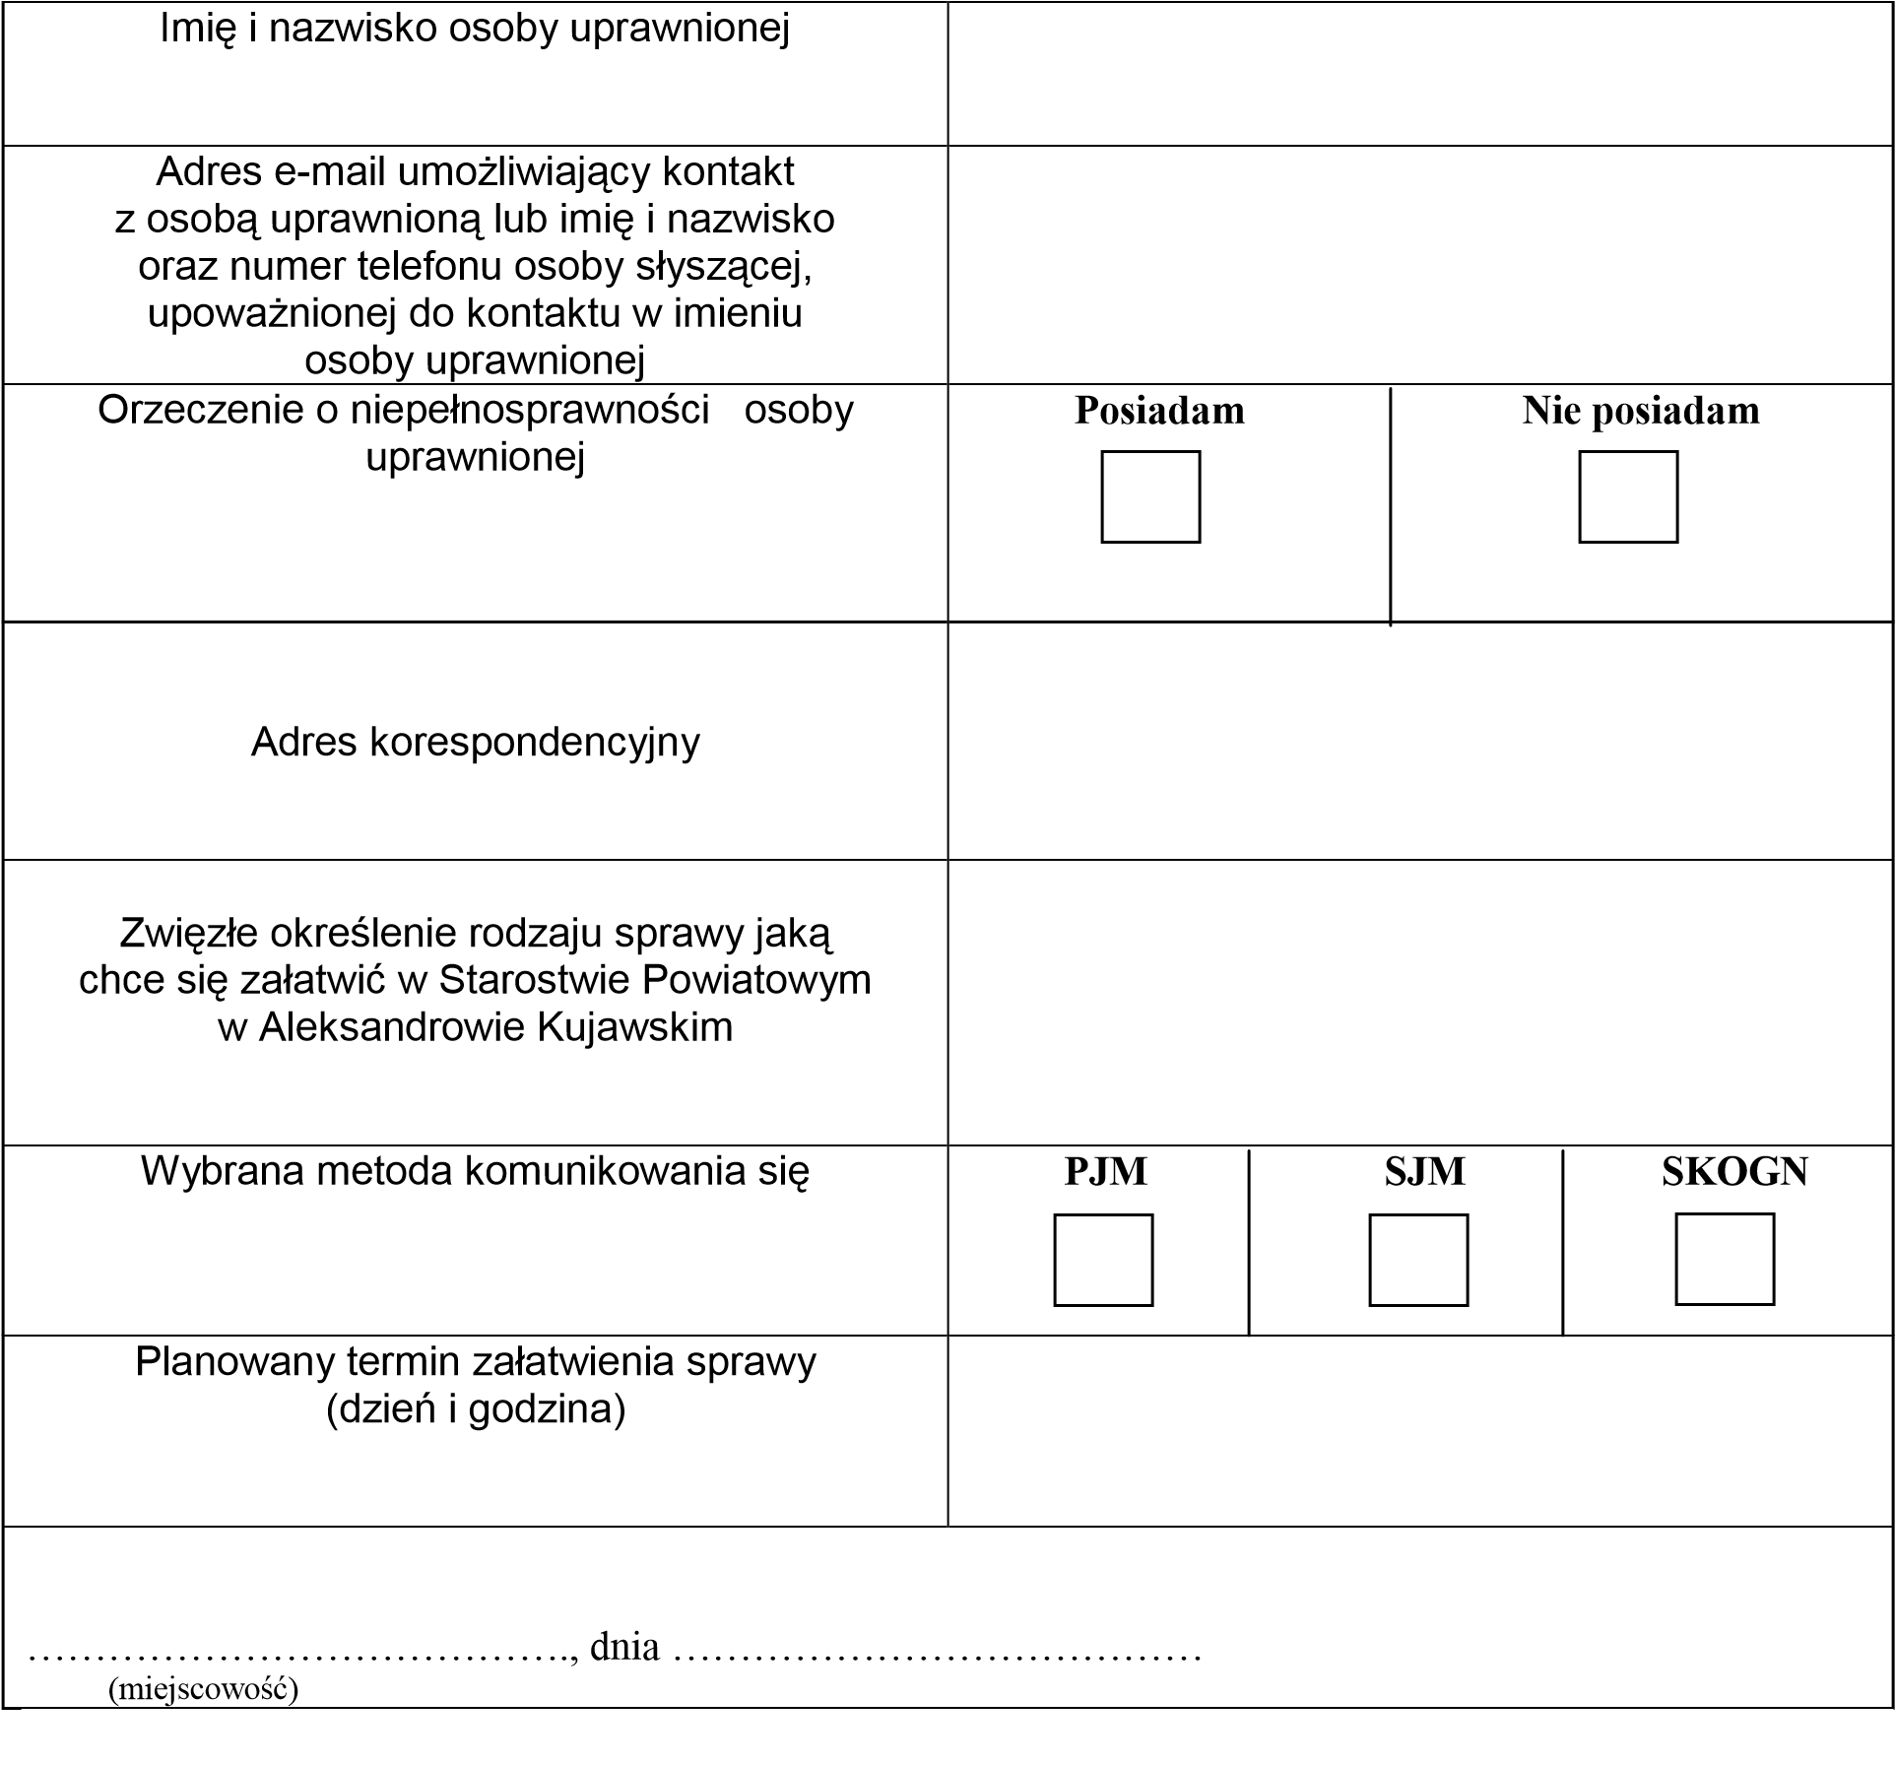
Objaśnienia:
Osoby uprawnione - to osoby doświadczające trwale lub okresowo trudności w komunikowaniu się. Świadczenie usług tłumacza PJM, SJM i SKOGN jest bezpłatne dla osoby uprawnionej, będącej osobą niepełnosprawną w rozumieniu ustawy z dnia 27 sierpnia 1997 roku o rehabilitacji zawodowej i społecznej oraz zatrudnianiu osób niepełnosprawnych.
PJM - polski język migowy.
SJM - system językowo-migowy.
SKOGN - sposób komunikowania się osób głuchoniewidomych.

